РОССИЙСКАЯ ФЕДЕРАЦИЯ
РЕСПУБЛИКА САХА (ЯКУТИЯ)
МУНИЦИПАЛЬНОЕ ОБРАЗОВАНИЕ «КОБЯЙСКИЙ УЛУС (РАЙОН)»
МУНИЦИПАЛЬНОЕ БЮДЖЕТНОЕ ДОШКОЛЬНОЕ
ОБРАЗОВАТЕЛЬНОЕ УЧРЕЖДЕНИЕ " ДЕТСКИЙ САД №4 «ЧЕРЕМУШКИ»
678300 РС (Я) Кобяйский улус, п. Сангар, ул. Степанова-Ламутского, дом 28,
телефон (41163) 22355, e-mail: doucheremushki @mail.ru

Тема:
« Авторские развивающие игры, пособия для детей дошкольного возраста»

Дидактическое многофункциональное пособие
«Развивающий торт»

Воспитатель : Егорова Ольга Григорьевна
высшая категория

1
Дидактическое многофункциональное пособие
«РАЗВИВАЮЩИЙ ТОРТ»
Введение. Существует тесная взаимосвязь между речевой и моторной деятельностью, значит для овладения активной речью или при наличии дефекта в речи у ребенка, особое внимание необходимо обратить на развитие тонких движений пальцев рук. Развитие моторики пальцев влияет на функционирование речевых зон коры головного мозга, зависят навыки логического мышления. Тонкая моторика - основа развития всех психических процессов, таких как внимание, память, восприятие, мышление, речь.
Актуальность. Дети дошкольники в силу своей возрастной особенности - искатели. Их внимание всегда направлено на то, что им интересно. А интерес всегда сопровождается положительными эмоциями. Я педагог с большим стажем, давно заметила эту особенность. В связи с этим, для повышения качества работы с детьми и для коррекционной работы, я постоянно нахожусь в активном поиске чего- то нового интересного для детей.
Мои авторские пособия и игры служат созданию благоприятного эмоционального фона у
детей во время взаимодействия с педагогом, что в конечном итоге улучшает эффективность всего процесса воспитания и обучения.
Описание. Предлагаю вашему вниманию авторское пособие «Развивающий торт». В качестве материала я взяла пряжу разного цвета для жесткости внутри каждого диска виниловые пластинки (можно использовать и другой материал фанеру, пластик).
Пособие «Развивающий торт» состоит из 6 слоев (дисков) каждый имеет разную игровую поверхность с 2 сторон. Украшают слои торта вязаные мелкие предметы, шнуры, пуговицы, кольца, буквы, цифры, часть деталей крепятся текстильной липкой лентой.
Игровое пособие легко содержать в чистоте. ( Диски и вязаное полотно подвергаются влажной обработке, стирке и не теряют внешний вид) и удобно хранить в красивой круглой коробке (занимает мало места).
Пособие предназначено для детей от3 до 7 лет. Его можно использовать для индивидуальных занятий с ребенком, для организации дидактических игр, развивающих игр, самостоятельной деятельности детей, сюрпризного момента, как элемент развивающей среды группы. Эффект применения пособия зависит от педагога, умения использовать новые возможности творческого подхода. Такие игры создают, «ситуацию уверенности» ребенка в свих силах, психофизиологический комфорт.
Цель. Создание благоприятной эмоциональной атмосферы, обогащение сенсорного опыта (форма, величина, цвет), развитие тактильной чувствительности, мелкой моторики рук, мышления, речевой активности.
Варианты игровых заданий.
- «Тактильные дорожки». «Улитка», «Запутанные дорожки».
- Зеленый слой торта
- Разноцветный слой торта

2

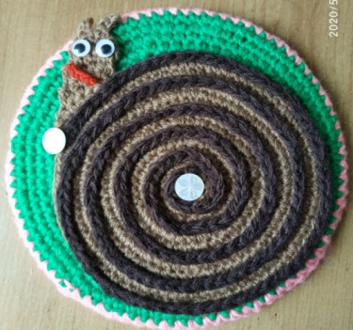 | 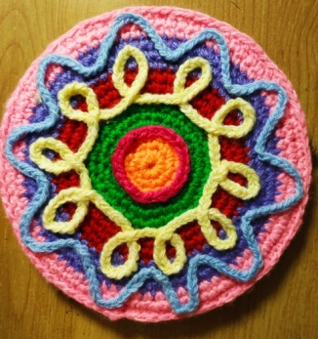 | 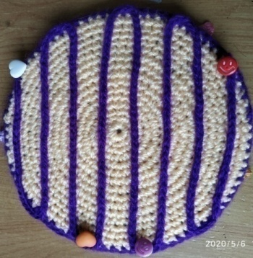 | 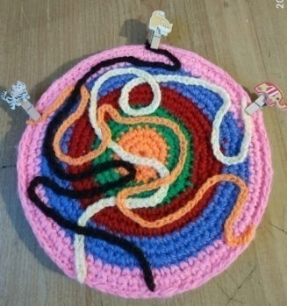

Задачи: Развитие зрительно-моторной координации, тактильной чувствительности, ориентировке в микро-пространстве, обогащение словаря по лексическим темам, активизация словаря, дифференциация правой и левой руки.
Сенсорные эталоны
- -Как ты думаешь, какого цвета слой торта?
- - Какой формы?
- -Какого цвета дорожка?
- - Какого цвета улитка? Какого цвета домик улитки?
- - Покажи пальчиком путь, как улитка может выйти из домика? (Попасть в домик?)
- Ориентировка в пространстве
- -Как думаешь, где находится собачка, (заяц, сова, бабочка)? (Слева, справа, вверху…)
- -Размести собачку так, что бы она шла по дорожке за слоном слева направо
Лексическая задача
-Собака это домашнее животное, а заяц? (дикое)
- Бабочка это насекомое, а сова?(птица).
- Активизация в речи глаголов
-Собака что делает? (лает, бежит, сторожит дом) заяц прыгает, бабочка летает, рыба плавает.
- Развитие зрительно- моторной координации.
-Давай пройдем по дорожке пальчиком. Какая дорожка? (длинная, узкая, извилистая, закрученная)
-Проведи по дорожке только указательным пальцем (средним, мизинцем) левой (правой) руки, чтобы зайчик встретился с мишкой ( курочка с уткой и т.п.)

- «Шнуровка».
1 Разноцветный слой торта «Колечки».
2 Фиолетовый слой торта- «Звезды и луна»

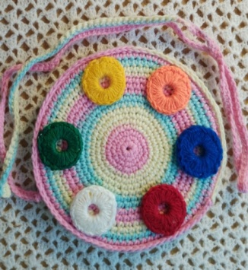 | 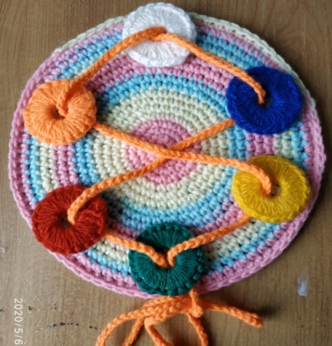 | 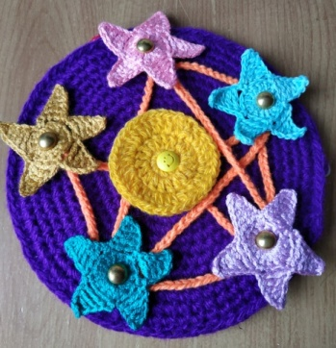

3
Задачи: развитие мелкой моторики пальцев обеих рук, обогащение сенсорного опыта в цвете, размере, длине. Закрепление элементарных математических представлений в счете, пространственных ориентирах.
-Найди кольцо определенного цвета.
-Вдень шнур определенного цвета в кольцо определенного цвета.
-Проведи дорожку шнурком от одного кольца определенного цвета до другого и т.д.
Задания на счет:
- -Посчитать кольца, звезды, луну. Сравнить чего больше(меньше).
Задания на сравнение
- -Найди короткий шнур какого он цвета, какого цвета длинный шнур.
- -Как ты думаешь, когда на небе светят звезды и луна? И т. д.

- Геометрические фигуры
1 Разноцветный слой торта
Задачи: развитие мелкой моторики пальцев обеих рук, обогащение сенсорного опыта в цвете, форме. Закрепление элементарных математических представлений в счете, знание геометрических фигур, сравнение по форме, цвету и тд.
- Задание на счет:
- -Посчитай фигуры
- -Найди фигуру круглой(квадратной, треугольной, прямоугольной, овальной, четырехугольной) формы
- -Найди фигуру красного (синего, желтого, зеленого, оранжевого. голубого) цвета.
- -Сравни фигуры круглой, овальной (квадратной, прямоугольной, треугольной) формы.

- «Человек»

1 сторона серо- розовый слой торта.
Задачи: развитие мелкой моторики рук, умение угадывать эмоции по выражению лица, называть части лица, выкладывать фигуру человека из частей, умение ориентироваться в микропространстве..

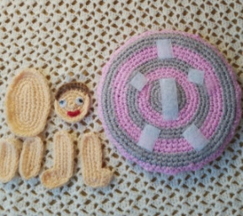 | 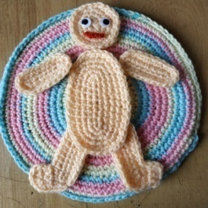
4

Задания.
- -Назови части тела человека? (туловище, голова, руки, ноги).
- -Ориентировка в частях тела человека.
- - Как ты думаешь, где находится голова по отношению к туловищу вверху или внизу.
- ( Ноги, руки)?
- - Как ты думаешь где находятся руки выше или ниже ног, (головы)?
- -Найди правую(левую)( руку, ногу)?
- - Посчитай сколько частей туловища человека, что больше(меньше) голова или туловище, руки или ноги? и т. д.

« Мальчик и девочка»
2 сторона - серый слой торта.
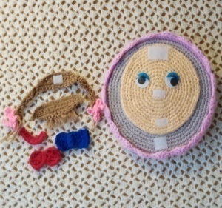 | 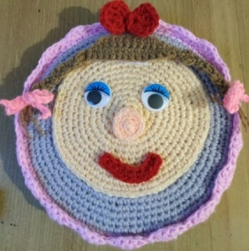 | 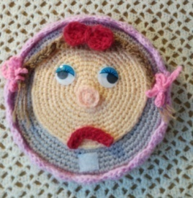 | 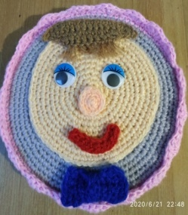 | 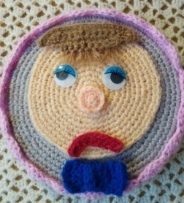

задания
- -Назови части лица.
- -Покажи (с помощью подвижного рта радость, огорчение)
- -Попробуй сам показать на своём лице радость, удивление)
- - Попробуй сделать портрет мальчики(девочки)
- - Помоги пристегнуть мальчику (девочке ) бабочку. И т. д.

- «Времена года( месяцы, дни недели)».
1Голудой слой торта
2Разноцветный слой торта

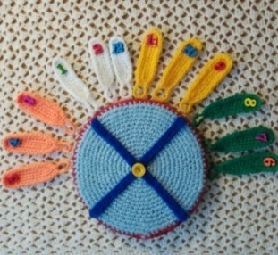 | 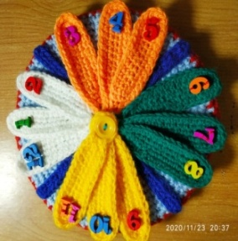 | 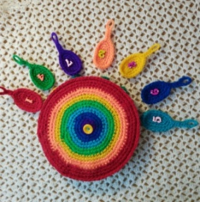 | 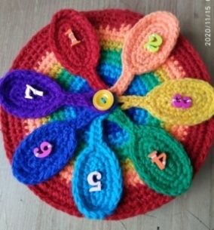

5
Задачи: развитие мелкой моторики рук, координации движений, формировать элементарные математические понятия счет, цифры сравнение, временные понятия с опорой на цвет.
Задания
- - Почитать сколько дней в неделе.
- -Назови первый ( второй, третий…) день недели.
- -Каким цветом обозначены дни недели?
- -Какой по счету день недели понедельник, вторник? и т.д.
- -Сколько месяцев в году, как называется 1, 2, 3… месяц?
- -Сколько времен года, как они называются?
- -Сколько месяцев в каждом времени года?
- -Что больше (меньше) год или время года, месяц года или год?

- «Часы »
Разноцветный слой торта
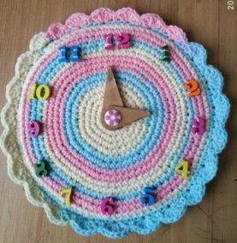
Задачи: Развитие мелкой моторики рук, закрепление временных понятий, умение определять время на часах (1 час, 2 часа …,1 час 30 мин и др.), ориентировка в микропространстве закрепление цифр, развитие логического мышления, активизация речи.
Задания
- - Поставить большую стрелку на 12часов, маленькую переводить с цифры на цифру и определять, что она показывает.
- -Давай вспомним, что ты делаешь в детском саду в это время?
- - Какое время показывает большая (маленькая стрелка), какая стрелка движется быстрее?
- -За сколько времени большая стрелка проходит половину круга, четверть круга?
- -Сколько четвертей круга нужно пройти стрелке до целого часа?
- -Сколько кругов проходит маленькая стрелка за день ( ночь, сутки
- -Для чего нам нужны часы? Какие еще бывают часу ( настенные, наручные, солнечные, башенные главные, эталонные, песочные.)
«Рыбаки и рыбки»
Описание.
Вязаный круг голубого цвета (озеро),10 вязаных рыбок разного цвета с петельками из скрепок. Удочки сделаны из ручек без стержня, веревка протянута сквозь ручку на конце крючок из проволоки ( можно приспособить скрепку в виде крючка).
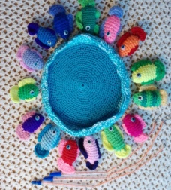 | 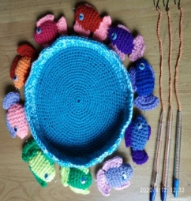 | 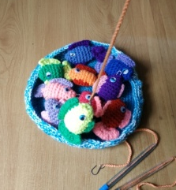
6

Задачи: упражнять в знании цвета и оттенках цвета, формирование элементарных математических представлений упражнять в счете, сравнении в счете, Развивать координацию движений, ловкость, мелкую моторику рук, волевые качества, целеутсремленность. Воспитывать интерес к окружающему миру
Варианты игр
«Кто больше поймает рыбок».
«Поймай рыбку определенного цвета».
«Поймай столько- то рыбок»
«Поймай рыбок теплых (холодных) тонов» и др

Заключение. В пособии «Развивающий торт» заложены возможности его вариативного использования, проявления творческих способностей, как ребенком, так и педагогом.
пособие предусматривает его пополнение дополнительными предметами, изображениями и деталями. Они могут заменяться по усмотрению педагога или ребенка в соответствии с развивающими целями игры, возрастом детей, в зависимости от вида деятельности –организованной или самостоятельной.

Литература
1 Аксенова М. Развитие тонких движений пальцев рук у детей с нарушением речи//Дошкольное воспитание -1990.-№8.
2 Климанова Г.Б. Учебно-методическая технология использования камешков марблс в работе с детьми дошкольного возраста// Дошкольная педагогика-2015.-№8.
3 Ковалева А.В. Развитие мелкой моторики и речи дошкольников с помощью авторских пособий//Дошкольная педагогика.-2015.-№4.
4 Докукина Н.Е. Формирование временных представлений у детей//Дошкольная педагогика.-2017.-№4.
5 Соболева А.Е.Развитие пространственных представлений и моторики.// Эксмо-// М .// 2019.
6 Александрова О,В. Развиваем мелкую моторику// Эксмо –М.//2-2019г.

Приложение.
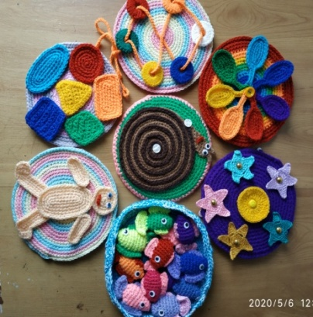 |  | 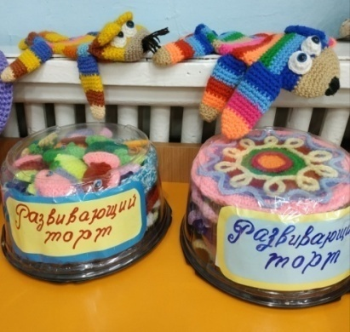 |  | 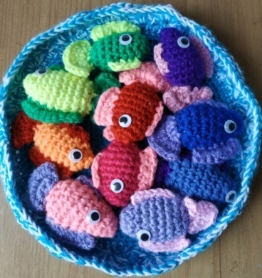
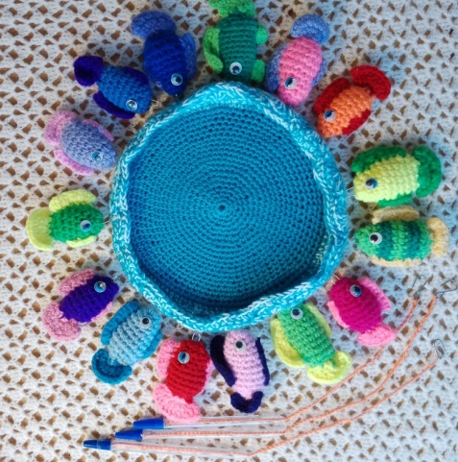 |  | 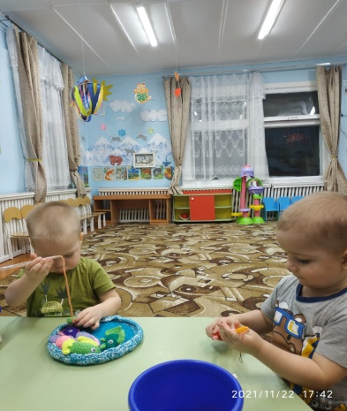 |  | 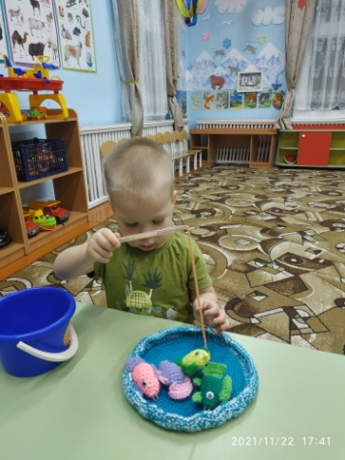
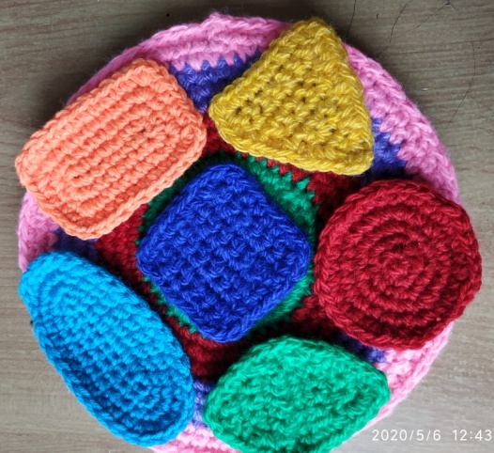 |  | 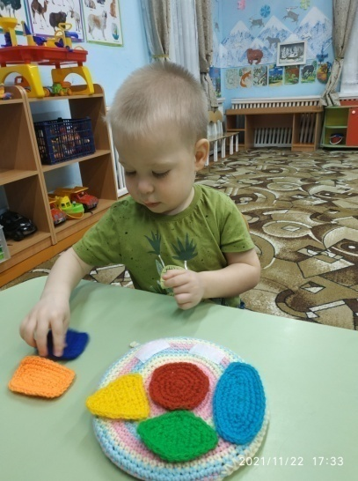 |  | 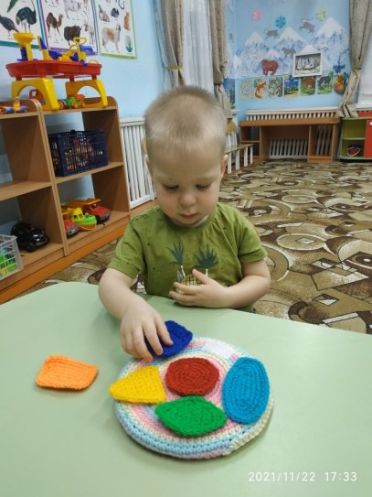
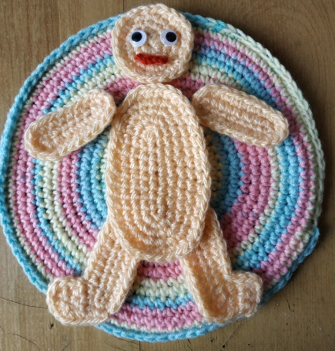 | 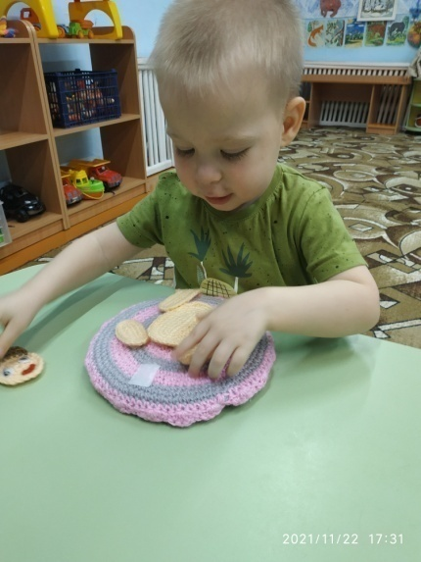 |  | 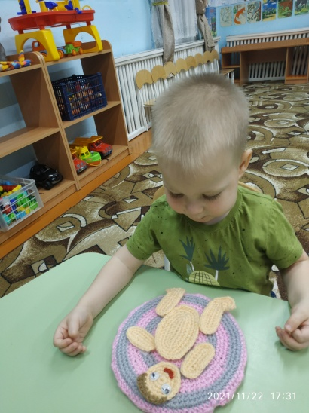
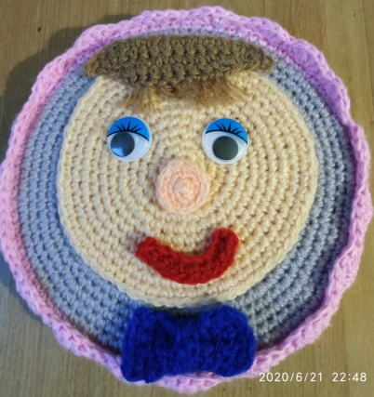 | 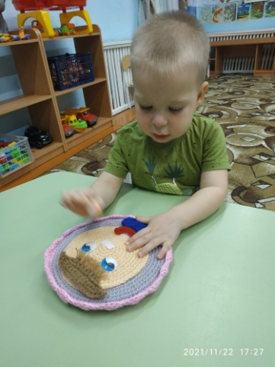 |  | 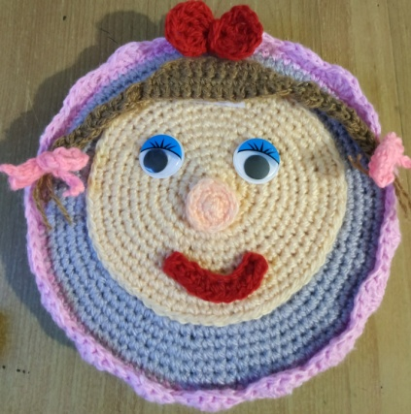
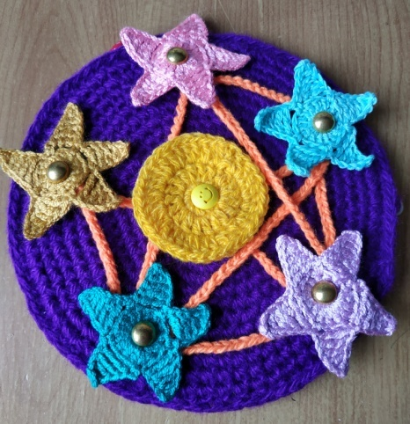 | 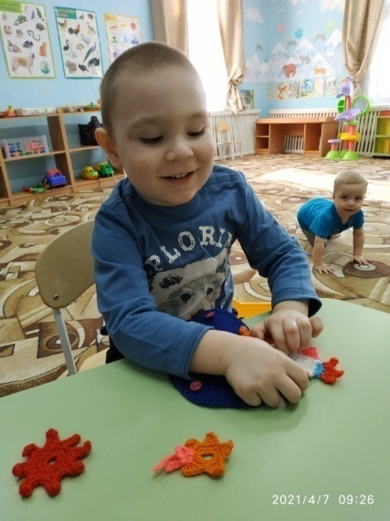 |  | 